**Sprawozdanie**

Programowanie aplikacji w chmurze obliczeniowej

**Laboratorium 6**

NARZĘDZIE DOCKER COMPOSE

**Łukasz Oleksiuk**

Grupa: 6.6

Index: 097690

**Zadanie 6.1** Budowanie środowiska kontenerowego z wykorzystanie narzędzia compose

Przygotowane pliki i foldery:

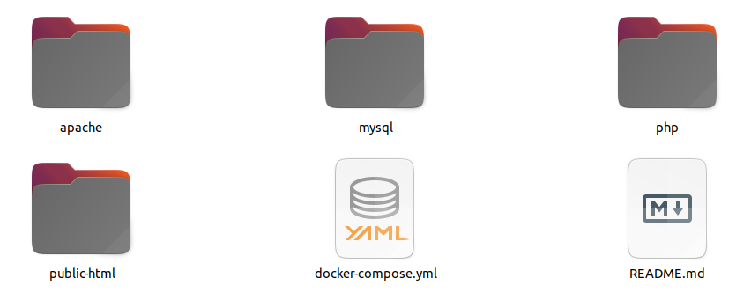

Dockerfile dla apache:

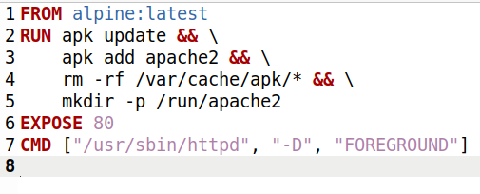

Dockerfile dla mysql:

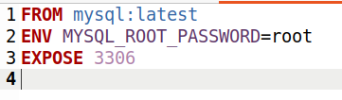

Dockerfile dla php:

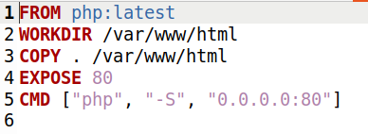

Plik index.html:

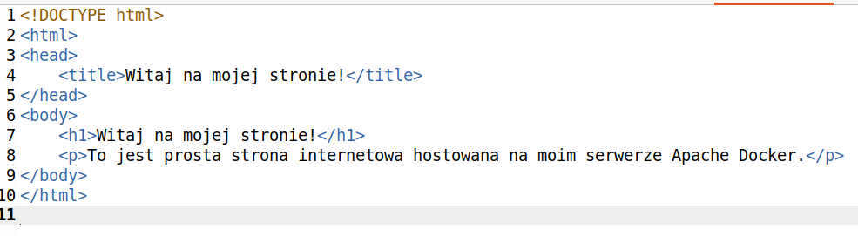

Plik docker-compose.yml:

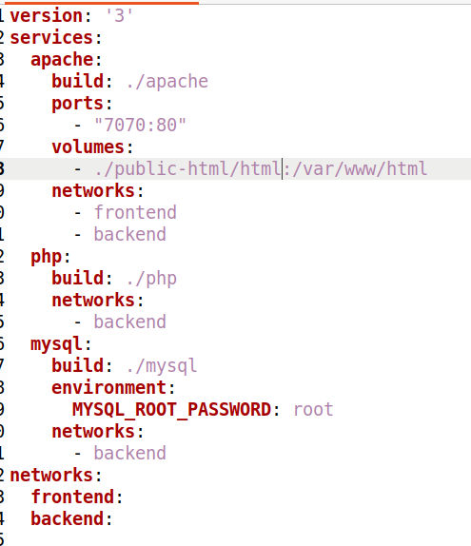

Plik Readme.md:

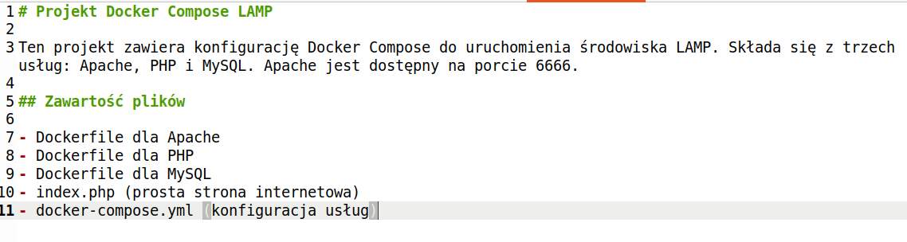

Grafika reprezentująca graficznie utworzony plik docker-compose.yml:

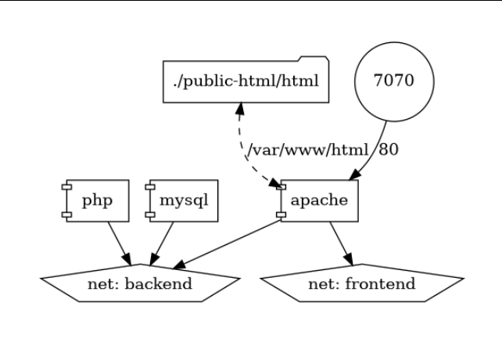

**Wnioski:**

Ważnym jest poprawne skonfigurowanie i mapowanie woluminów pomiędzy hostem z tworzonymi kontenerami, a w razie nie poprawnego ich działania umiejętność debugowanie.

Serwer Apache jest wystawiony na porcie 7070, ponieważ port 6666 jest ograniczony przez przeglądarkę.

Do reprezentacji graficznej użyłem docker-compose-viz, a dokładnie polecenia:

docker run --rm -it --name dcv -v $(pwd):/input pmsipilot/docker-compose-viz render -m image docker-compose.yml, które tworzy grafikę ilustrująca plik docker-compose.yml